Рисование для дошкольников

Консультация для родителей

Подготовила: педагог по ИЗО Глущенко О.А.|
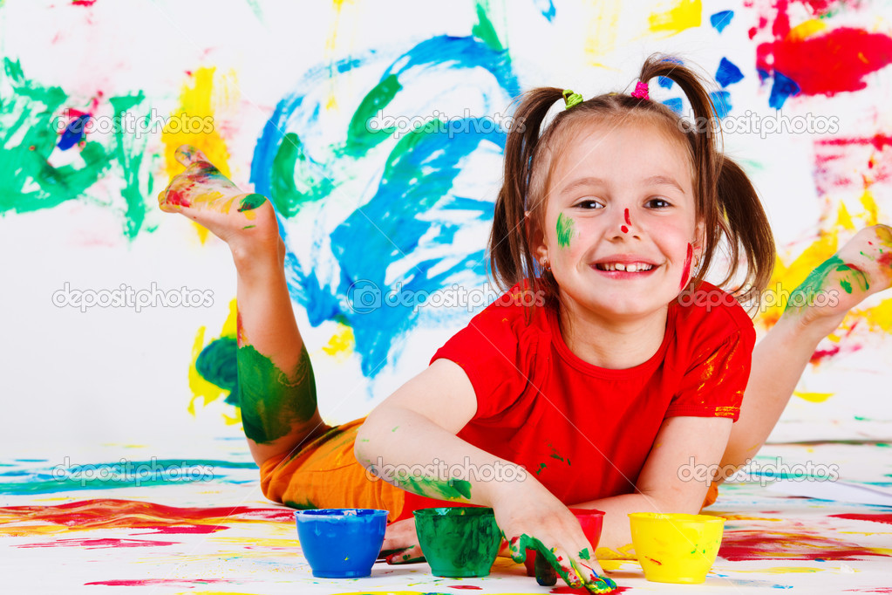

Одним из самых любимых занятий для маленьких детей является рисование. А зачем вообще нужно рисование для дошкольников? Есть ли необходимость заинтересовывать малышей этим увлекательным процессом, если они отказываются это делать. И почему так происходит?
Каждый ребенок в своей жизни начинает рисовать. У одних это остается на всю жизнь, у других спустя несколько лет пропадает интерес, а некоторые дети начинают избегать эти занятия вообще. Почему так происходит? И как надо вести себя родителям, чтобы рисование для дошкольников приносило радость и способствовало развитию ребенка?

Во время занятий дети совершают открытия, творят. Ведь для них важен сам процесс, а не результат, хотя он тоже радует. Положительные и яркие эмоции захлестывают ребят, они раскрываются и отражают через рисунки свой внутренний мир.

Возрастные особенности дошкольников
Дети трех-четырех лет уверенно обращаются с кистью, умеют держать карандаш. Они знают, как изобразить круг, прямую и изогнутую линию, фигуры неправильной формы. Но рисовать похожие предметы они еще не могут.

В 4-5 лет дети начинают рисовать на определенные темы, мальчики выбирают машины, войну, а девочки домик, цветы, людей. На рисунках у ребят главный предмет намного больше остальных. Они начинают учиться показывать сразу несколько связанных предметов между собой, но в виде схемы, а не в виде пространственного изображения.

Детей старше 6 лет обучать рисованию гораздо легче и эффективнее. Поэтому так важно, чтобы рисование для дошкольников на каждом этапе было привлекательно, интересно и полезно.

Что надо учитывать во время занятий рисованием

Правила проведения занятия по рисованию для дошкольников надо знать и соблюдать все родителям:
• Никогда не смеяться и не говорить, что малыш не умеет рисовать
• Не стоит взрослому исправлять и дорисовывать в рисунках ребенка за него
• Не заставлять детей рисовать образ по приказу взрослого. Ведь это уничтожает фантазию и воображение детей.
Надо обучать детей:
• пользоваться разными материалами для рисования (красками, карандашами, мелками, губкой, пальцами, щеткой и расческой, ватными палочками, крупами и пластилином, использовать фольгу и картон, бумагу и дырокол)
• пробовать различные методики нетрадиционного рисования
• нестандартно подходить к образу (даже если не будет сходства вообще)
• самостоятельно подбирать цвета и краски
• совместно рисовать с ребенком
• развешивать его рисунки по квартире
• каждый раз обсуждать с малышом, что он изображает, как и почему выбрал такой цвет
поощрять, когда дети показывают и рассказывают о своих работах гостям и родственникам
• При необходимости создавать фото коллажи их работ

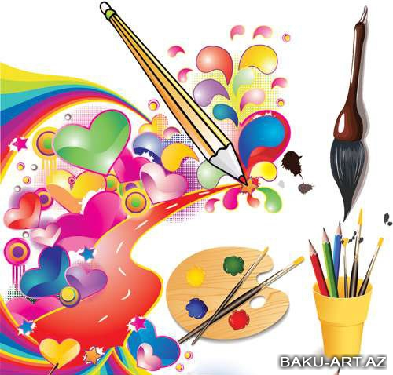

С чего надо начать обучение ребенка рисованию
С самого начала, когда ребенок садится рисовать, необходимо приучать его сидеть правильно: прямо, не наклоняясь над столом слишком сильно, рисовать правой рукой, левой придерживать лист бумаги. Вначале малышу недостаточно одних словесных указаний («сядь прямо»), он еще не умеет контролировать свои действия. Ему необходимо помочь правильно сесть, положить правильно руки (обе руки до локтя опираются на стол). Мышцы ребенка еще очень слабы, особенно разгибатели, поэтому очень скоро он начнет склоняться ниже над столом, может опустить руки, забудет придерживать листок, и снова нужно поправить позу.
Делать это надо мягко, не раздражаясь. Обычно для большинства детей на последующих занятиях достаточно одного словесного напоминания. Если же ребенок не может сесть правильно и после напоминания, надо поправить ему спинку и руки. Если этого не делать, у него может закрепиться привычка сидеть неправильно.
Причиной усталости и неправильной позы может служить также долгое сидение детей в одном положении. Поэтому важно следить за разнообразием их деятельности. Не нужно затягивать рисование больше, чем на 15—20 минут. Даже если ребенок очень увлечен, он утомляется от однообразия действий, от необходимости сидеть в одинаковой позе. Нужно отвлечь малыша, предложить ему что-то посмотреть, подойти к окну или к игрушкам. После небольшого перерыва он вновь может вернуться к рисованию. Иногда можно рисовать и стоя, и в этом случае надо следить, чтобы малыш не искривлял спинку, не наклонялся низко к листу.
Если кто-либо из близких умеет мастерить, он может сделать небольшой мольберт, за которым маленький ребенок может рисовать стоя. Рисовать за мольбертом удобно, весь лист бумаги находится перед глазами, изображения хорошо видны, можно стоять прямо, не наклоняясь. Мольберт не следует использовать для детей моложе 2,5—3 лет. В этом возрасте давать детям лучше не альбомы, а отдельные листочки. Малышу на них рисовать удобнее.
Очень важно с первых занятий научить ребенка правильно брать фломастер, кисть, карандаш: тремя пальцами, большим и средним, придерживая сверху указательным, удерживать его в пальцах и правильно действовать им. Надо следить, чтобы малыш не слишком сильно сжимал карандаш пальцами, так как это приводит к перенапряжению руки, скованности движений, слабые пальцы ребенка могут не удержать карандаш, и он выпадет из рук. Поэтому во время занятия малыша надо следить за тем, как ребенок держит карандаш, кисть, фломастер и действует ими. Этот навык вырабатывается и закрепляется очень медленно. Почему так происходит, что ребенок не может удержать кисть, карандаш в руке, часто роняет их и очень быстро снова захватывает всей ручкой? Дело в том, что он привык все предметы захватывать не пальцами, а в кулачок. Правильная хватка пальцами для него неудобна. Надо терпеливо перекладывать карандаш, приучая ребенка держать его тремя пальцами. Постепенно рука ребенка окрепнет, и правильная хватка закрепится. Если же не следить за этим, ребенок так и будет держать карандаш, кисть в кулачке, у него долго не сформируется правильный навык.
Кроме фломастеров, карандашей, красок, можно давать малышам для рисования дома и цветные восковые мелки, и пастель. Эти материалы мягки, дают приятную широкую фактурную линию. Они хорошо ложатся на бумагу, и ребенку нравится ими рисовать. Но давать их нужно тем детям, которые немного освоили рисование, умеют правильно держать фломастер, хорошо им пользуются.
Когда предлагают малышу для рисования мелки, пастель, следует предупреждать его, что цветные палочки очень хрупки, пользоваться ими нужно аккуратно, не нажимать сильно на бумагу. Палочки надо держать так же, как и карандаш, тремя пальцами, не близко к концу, которым рисуешь. Порисовав мелком, его надо уложить в коробку, на место, не класть на стол — он может упасть и сломаться. Мелки, пастель, карандаши — все, чем дети рисуют, нельзя бросать.
Наряду с рисованием на бумаге полезно ребенку разрешить рисовать палочкой на песке, на земле, мелом на грифельных досках, на асфальте. Все это тренирует руку и глаз детей, способствует развитию зрительного контроля за движением, укрепляет рисовальные движения, делает их более уверенными, смелыми. Такое рисование развивает и воображение ребенка: снова и снова он переживает виденное, пытается воплотить его в рисунке, и каждый раз это получается по-разному. Поэтому, когда есть возможность, нужно поощрять подобное занятие, приобрести коробочку цветных мелков, брать на прогулку слегка заостренную, не очень толстую палочку не менее 20 см длиной.
Конечно, малыш не умеет еще управлять своей рукой. Это умение вырабатывается лишь постепенно в процессе рисования. Он может выйти за пределы листа, провести линии по столу. Не надо на него сердиться. А чтобы ребенок не портил стол, можно подложить на это время клееночку или больший, но размеру (чем лист для рисования) лист картона, напомнить ему, чтобы не размахивал рукой очень сильно, не выходил за пределы листа бумаги.
В этот период рисования детям можно давать обычную писчую бумагу, даже оберточную, только не мятую, аккуратно нарезанную. Бумага должна быть разной: прямоугольник, круг, полоса и т. п.
Для рисования карандашами давать лучше небольшие листочки. Тонкие карандашные линии будут теряться на большом листе. Если ребенок заполнит лист рисунком, можно предложить ему другой. Для рисования красками, фломастером, цветными восковыми мелками нужны листы побольше. Целесообразно подписывать дату выполнения рисунка. Это может оказаться полезным, если нужно проследить, как малыш овладевал рисованием. Нужно приучать детей аккуратно использовать бумагу: не мять ее, не рвать, а после рисования складывать в определенное место.

